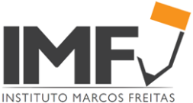
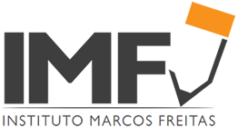
Prezados Pais e Responsáveis

Acreditamos que a Educação se faz com a parceria entre família, escola e aluno.
Um trabalho em equipe em que todos crescem juntos. Com essa união é possível construir um grande futuro. É por isso que trabalhamos com as melhoras empresas educacionais do Brasil.
Para a escolha do material didático o IMF tem o cuidado de montar uma equipe com profissionais dos diversos segmentos de ensino do colégio. A coordenação promove reuniões, análises e estudos até chegar à sugestão e efetivação da parceria.
Temos a certeza e a confiança de que a parceria com o Sistema Ari de Sá (SAS) vai colaborar de forma decisiva para que todos juntos, Escola, Aluno e Família, mantenhamos a nossa excelência de ensino.

Por que o Sistema Ari de Sá?

O sistema Ari de Sá (SAS) vem obtendo, nos últimos anos, os melhores resultados nos vestibulares, principalmente em função do uso intensivo de tecnologia. Isso possibilita reforço no aprendizado, uma vez que os alunos e pais poderão assistir às aulas online novamente em casa, caso tenham perdido, ou para compreender melhor os conteúdos.

O aluno do IMF faz, a partir do 6° ano, simulados que seguem rigorosamente a estrutura do ENEM, permitindo que conheça a prova e se acostume com ela. Ao fazer os simulados, o aluno testa seus conhecimentos e os pais têm acesso online a todos os relatórios que indicam o que fazer para que o aluno aumente sua pontuação.

No livro digital o aluno vê o mesmo conteúdo do livro impresso, além de vídeos, animações, interações, que atraem mais uma geração interessada por este tipo de linguagem.

A atualização do material é um dos pontos fortes do SAS. O material vem todo substituído, revisado e atualizado para atender as novas exigências da BNCC (Base Nacional Comum Curricular), melhorando a teoria e criando novas propostas de exercícios. O material visa contribuir para a formação de cidadãos atualizados, críticos e reflexivos, preparados para as exigências futuras e capazes de fazer uso de suas competências em seu trabalho de forma ética.
Nos últimos anos, alunos do Sistema SAS alcançaram expressivos resultados em Olimpíadas nacionais e internacionais de Física, Química, Biologia e Matemática, em países como EUA, África do Sul, Portugal, Espanha, Inglaterra, Alemanha, Holanda, Rússia, China, Japão e Dinamarca.
O SAS conquistou mais de 280 aprovações no IME-ITA nos últimos 7 anos.

1. COMO ADQUIRIR O MATERIAL?
O material é adquirido diretamente na escola. É importante buscar informações sobre os valores na Secretaria SAS.
ATENÇÃO:
Somente os alunos que adquirirem o material na escola serão cadastrados e terão acesso à plataforma de Ensino Online e a participação dos Simulados, Avaliações e Olimpíadas SAS.
Se quiser conhecer melhor o material, visite o site www.portalsas.com.br
Agradecemos a compreensão e a confiança de todos. Estamos certos de contar com a parceria da família nessa jornada, para a conquista do sucesso de nossos jovens alunos!
Que tenham todos um Feliz Natal e um excelente 2019!!
Cordialmente,
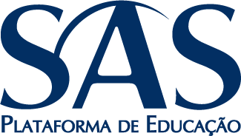
Elisangela Freitas Moreira Valle
Diretora do IMF

